沖縄料理店

**めんそーれ**



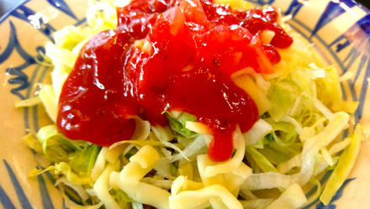

**５月21日オープン**

当

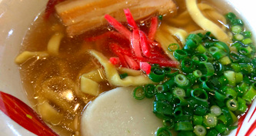店は、大山田駅西口から徒歩３分の場所にあり、沖縄の郷土料理が楽しめます。来店したらぜひご注文していただきたいのはゴーヤーチャンプルーです。苦みを抑えて作っているので、お子様でもたべやすいものになっています。肉とチーズにこだわっているタコライスにも自信があるので、ご賞味ください。

|  |
| --- |
| **沖縄そば** |
| 豚のうまみを凝縮させるためにじっくり煮込んだスープは、しっかりした味わいがあります。めんは縮れたものを使用しており、スープによく絡みます。 |

**その他にもおいしい料理がたくさんあります！**

**ドリンク１杯無料**

２０２３年６月３０日まで

**オープニングキャンペーン**

奥花田市西南町６－８９－８

営業時間　１０：００～２１：００

電話番号　０５０－４２９５－６５８７

テークアウトＯＫ！

宅配ご希望の場合はお問い合わせください。

店舗よりおよそ５ｋｍ以内であれば承ります。別途配送料がかかります。